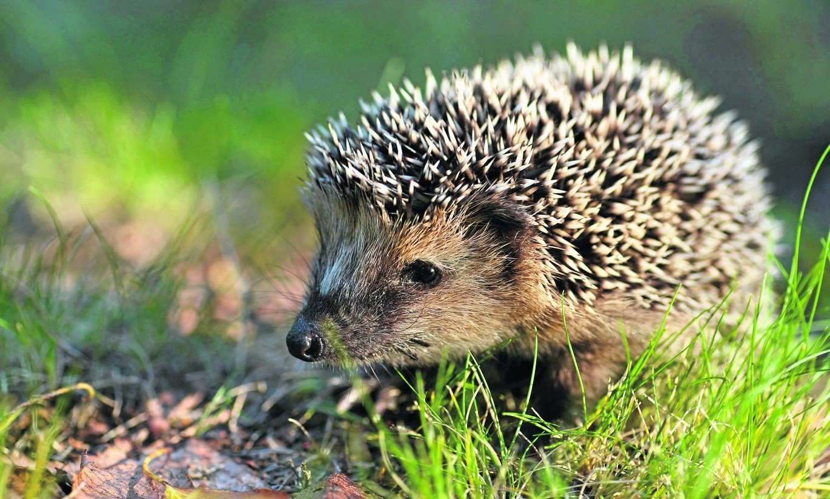

Zapraszam na czwartkowe zajęcia w świetlicy, podczas których będziemy podróżować po fascynującym świecie przyrody. Poznamy prawa panujące w naturze oraz dowiemy się, jaki wpływ ma na nią człowiek. Będziemy prowadzić proste obserwacje przyrodnicze, wykonywać doświadczenia i samodzielnie wyciągać wnioski. Poznamy wiele gatunków roślin i zwierząt przekonamy się, dlaczego warto szanować przyrodę.

**Projekt edukacyjny Uniwersytetu Dzieci w klasie**

**Przyroda z klasą. Czy wiesz jak żyje jeż?**